15.06.2020
Biologia 7 a,b,c,d
Temat lekcji: Funkcjonowanie żeńskiego układu rozrodczego. (temat lekcji i cele zapisujesz w zeszycie przedmiotowym)
Cele lekcji:
- nauczysz się interpretować w oparciu o schemat przebieg cyklu menstruacyjnego
- odczytywać ze schematu wpływ hormonów na przebieg cyklu menstruacyjnego
- opisywać rozwój pęcherzyka jajnikowego
- wyjaśniać znaczenie ciałka żółtego
Przebieg lekcji:
1.Wiele zjawisk i procesów zachodzących w przyrodzie wykazuje cykliczność – następowanie po sobie pór roku, rozród zwierząt, kwitnienie kwiatów. Podobnie funkcjonuje organizm kobiety, w którym zachodzą cykliczne zmiany związane z funkcją rozrodczą.
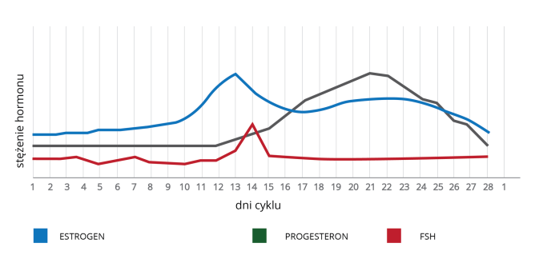
2. Żeńskie hormony płciowe.
- W organizmie kobiety, w obrębie jajnika i błony śluzowej macicy, zachodzi szereg regularnie powtarzających się zmian. Podlegają one bardzo precyzyjnie działającej regulacji hormonów żeńskiego układu rozrodczego – estrogenów i progesteronu.

- Wydzielanie tych hormonów kontrolowane jest przez hormon dojrzewania pęcherzyków jajnikowych (FSH), produkowany przez przysadkę mózgową.

- Pod wpływem FSH u kobiet co miesiąc w jajnikach dojrzewają pęcherzyki i co miesiąc uwalniają komórkę jajową oraz pobudzają gonady do wydzielania estrogenów. Ma to miejsce u kobiet pomiędzy 10 a 50 rokiem życia. Po tym czasie funkcja jajników wygasa, nie ma komórek jajowych gotowych do zapłodnienia i kończą się zdolności rozrodcze kobiety.

- Estrogeny w okresie dojrzewania odpowiadają za wzrost i zmianę sylwetki, rozwój drugorzędowych cech płciowych, pojawienie się owłosienia łonowego, rozwój piersi. Estrogeny i progesteron wspólnie oddziałują na macicę, przygotowując ją na przyjęcie zarodka.

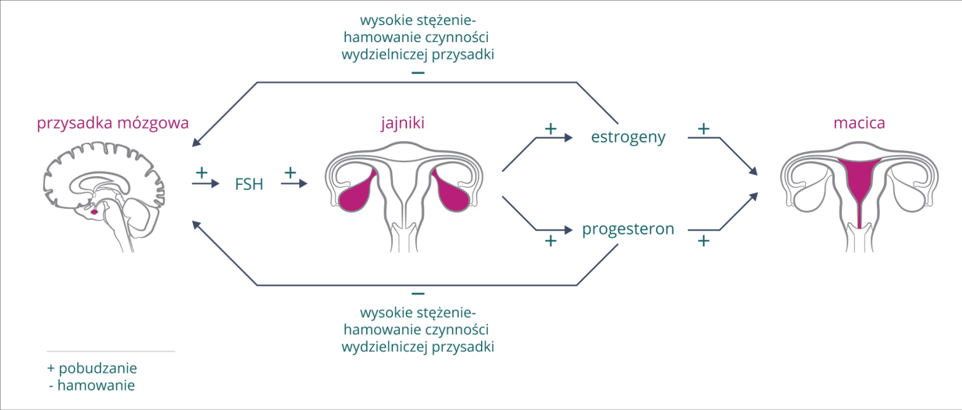
3. Uzupełnij ćwiczenie 1 strona 111 w zeszycie ćwiczeń.
Ciekawostka

Przychodząca na świat dziewczynka ma w jajnikach ok. 2 miliony przyszłych komórek rozrodczych. Większa ich część obumiera i w okresie dojrzewania jest ich już tylko 4 tysiące. Z tego tylko ok. 450 będzie stanowić dojrzewające cyklicznie komórki jajowe – najczęściej po jednej każdego miesiąca.

4. Przebieg cyklu płciowego.

Zmiany w funkcjonowaniu jajnika i błony śluzowej macicy podlegają hormonalnej regulacji i składają się na cykl miesiączkowy, zwany też menstruacyjnym.

- Powtarza się on średnio co 28 dni i składa z 3 faz. Pierwszy dzień cyklu to początek krwawienia (menstruacji), która trwa od jednego do pięciu dni. Miesiączka polega na wydalaniu z organizmu złuszczającej się błony śluzowej macicy wraz z niewielką ilością krwi. Złuszczanie i usuwanie śluzówki wspomagają skurcze mięśni macicy, co może być odczuwane jako ból w podbrzuszu.

- W tym samym czasie, pod wpływem hormonu FSH, rozpoczyna się dojrzewanie pęcherzyka jajnikowego. Poziom estrogenów we krwi wzrasta. W fazie przedowulacyjnej, która trwa ok. 8-9 dni, pod wpływem zwiększającego się poziomu estrogenów błona śluzowa macicy rozrasta się, a jej ukrwienie zwiększa. W ten sposób macica przygotowuje się na przyjęcie zapłodnionej komórki jajowej.

- W jajniku odbywa się wzrost pęcherzyka jajnikowego i dojrzewanie komórki jajowej. Jest to okres względnej niepłodności, który trwa do uwolnienia komórki rozrodczej. Proces uwalniania dojrzałej komórki jajowej z pęcherzyka jajnikowego nosi nazwę owulacji (jajeczkowania).

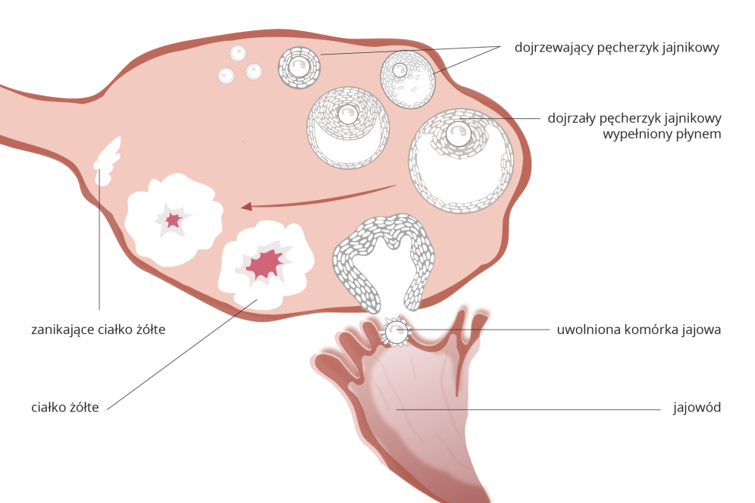
Pęknięty pęcherzyk jajnikowy przekształca się w ciałko żółte. Rozpoczyna się najdłuższa faza cyklu – poowulacyjna, która trwa ok. 14 dni i stanowi okres niepłodności kobiety.
W tym czasie ciałko żółte wydziela progesteron, który hamuje dojrzewanie kolejnych pęcherzyków. Wysokie stężenie estrogenów i progesteronu powoduje dalszy intensywny rozwój błony śluzowej macicy.
Jeśli nie dojdzie do zapłodnienia, ciałko żółte zanika, spada poziom estrogenów i progesteronu. Ich niskie stężenie we krwi powoduje, że błona śluzowa macicy zaczyna się złuszczać i rozpoczyna się krwawienie miesiączkowe.
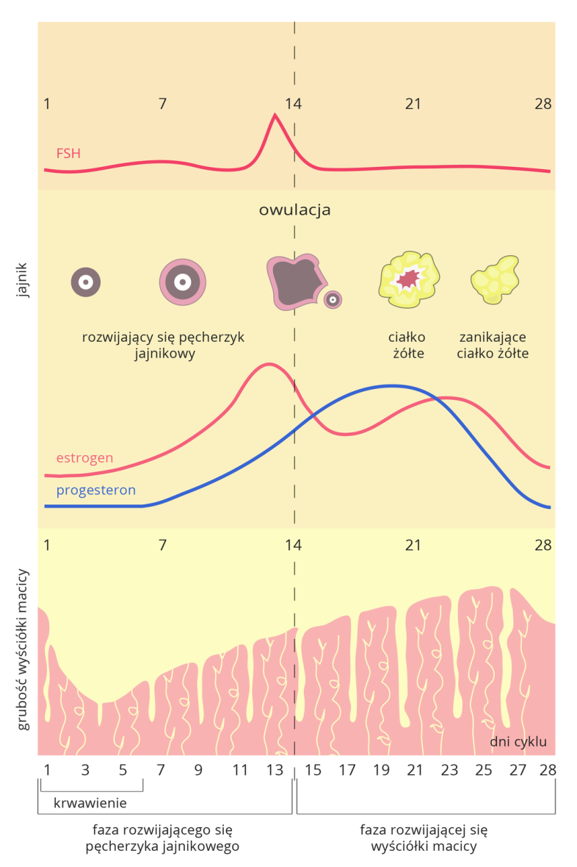
5. Sprawdź fazy cyklu menstruacyjnego http://scholaris.pl/resources/run/id/58672
6. Uzupełnij ćwiczenie 2 i 3 strona 111 w zeszycie ćwiczeń.
7. Podsumowanie. Miesiączka http://scholaris.pl/zasob/47932
8. Praca domowa. Uzupełnij ćwiczenie 4 i 5 strona 112 w zeszycie ćwiczeń.
Nie przesyłasz odpowiedzi do nauczyciela.
Pozdrawiam.
Magdalena Alama

